**Proyecto Final el Vozarrón.**

**Requisitos funcionales:**

A continuación se nombre cada uno de los requisitos funcionales que debe cumplir la aplicación:

**Descripción General:** La información de los entrenadores se carga desde un servicio web usando GSON donde solo muestra una foto de los entrenadores del vozarrón. (Un entrenador tiene un id, nombre, género, un historial, foto (cargada desde los recursos) y una lista de participantes).

**Descripción Particular:** En el momento que el usuario ingresa a la interfaz de entrenadores podrá visualizar los entrenadores que están en el show.

**Lista de entrenadores.**

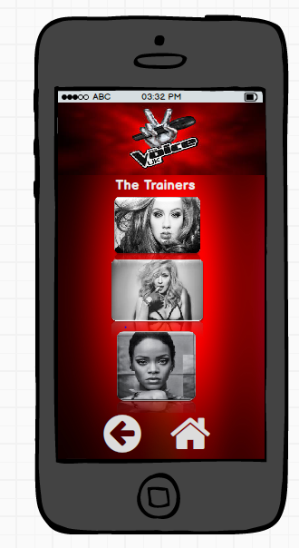

**Descripción General:** Muestra la información detallada de un entrenador.

**Descripción Particular:** El usuario al hacer clic en una imagen de la interfaz principal de entrenadores pasara a una nueva interfaz donde podrá encontrar la información detallada del entrenador que acaba de seleccionar.

**Detalles del Entrenador**

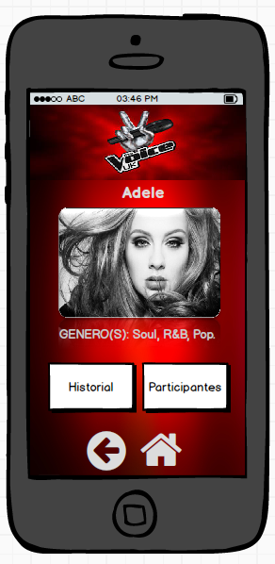

**Descripción General:** Muestra la lista de participantes por entrenador

**Descripción Particular:** El usuario al hacer clic en la parte inferior que dice “Participantes” pasara a una nueva interfaz donde podrá encontrar un listado de los participantes que están bajo el entrenador previamente seleccionado. En esta interfaz el usuario puede visualizar en la cabecera el nombre y foto del entrenador y debajo de este la lista de sus participantes, donde se muestra el nombre, la relación con la universidad y foto de cada uno. El usuario podrá además, en esta lista, visualizar los participantes que hayan sido eliminados.

**Participantes por entrenador.**

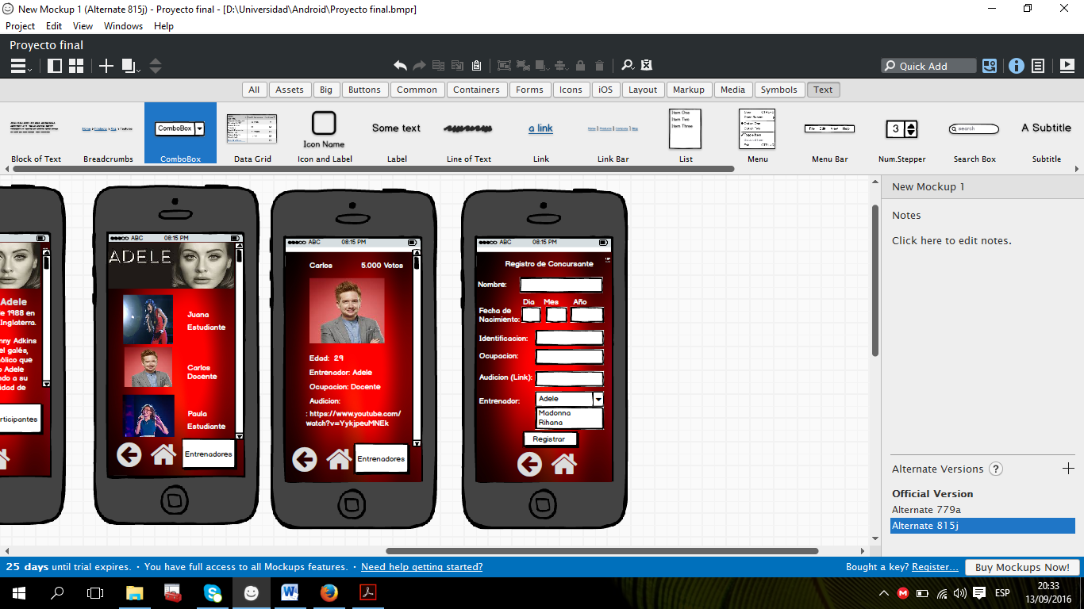

**Descripción General:** Debe permitir mostrar la información detallada sobre el participante: los datos de un participante son id (no es necesario mostrarlo), nombre, edad, id entrenador (mostrar nombre del entrenador), relación con la universidad (estudiante, profesor, administrativo, otros), número de votos (no se debe mostrar al usuario), video en YouTube (una url) y estado.

**Descripción Particular:**

**Detalles del Parcipante:**

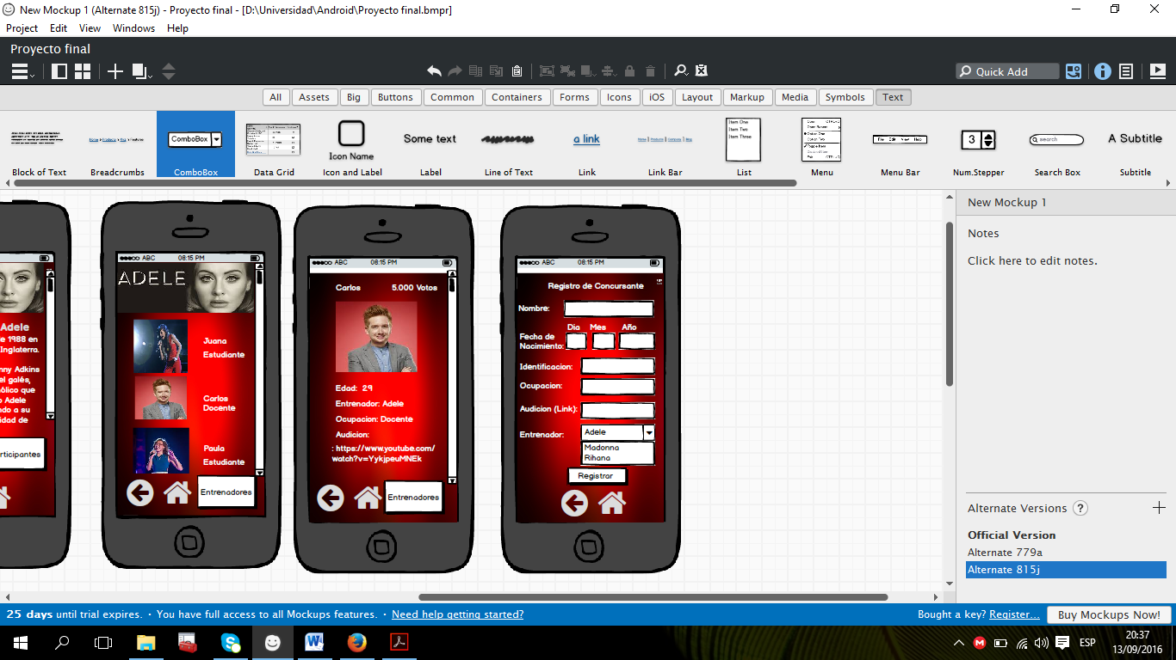

1. Debe permitir mostrar un listado de todos los participantes que se encuentran en juego.

**Listado de los participantes del juego.**

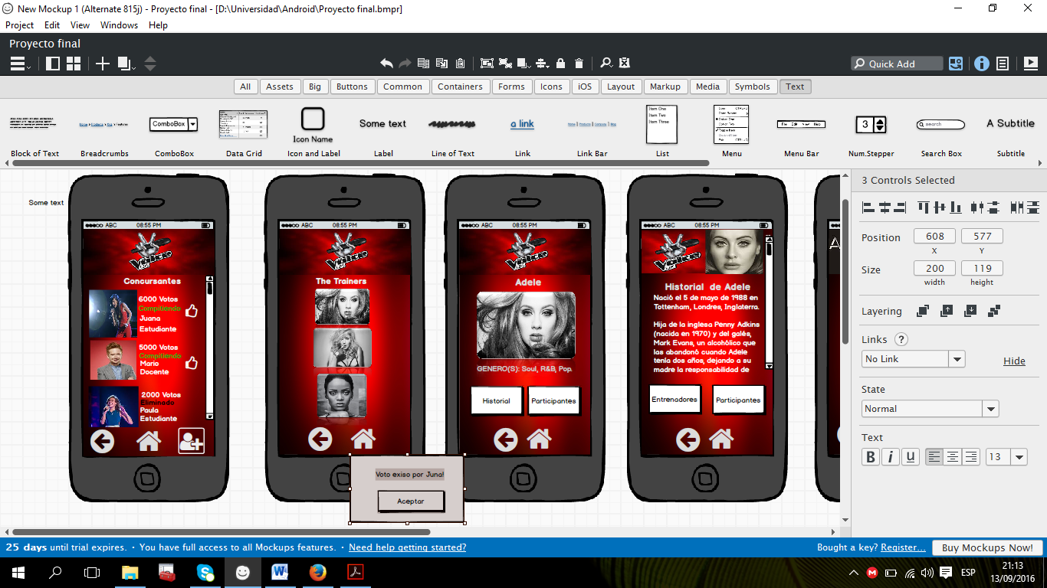

1. Debe permitir agregar un participante: cuando los participantes se agreguen (necesita de todos los datos) se subirá la información a servicio web.

**Agregando participantes al juego**



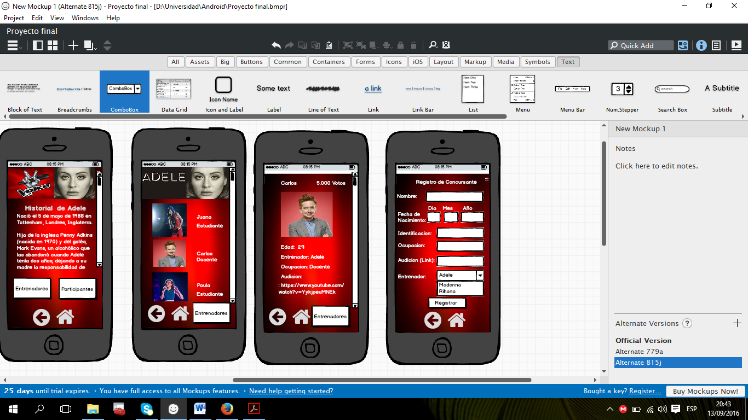

1. Debería manejar arquitectura RESTful: el servicio manejado en la nube debe usar la arquitectura RESTful y guardar la información de los entrenadores, participantes, votaciones, etc.
2. Debe permitir realizar votaciones: la aplicación debe listar a los participantes que están activos en la competencia por orden alfabético y debe permitir votar (se debe mostrar el número de votos de cada participante). Después de votar se debe mostrar una alerta de votación exitosa, o no exitosa de darse el caso. Los participantes eliminados deben cambiar su estado ha eliminado.

**Realizar Votaciones:**



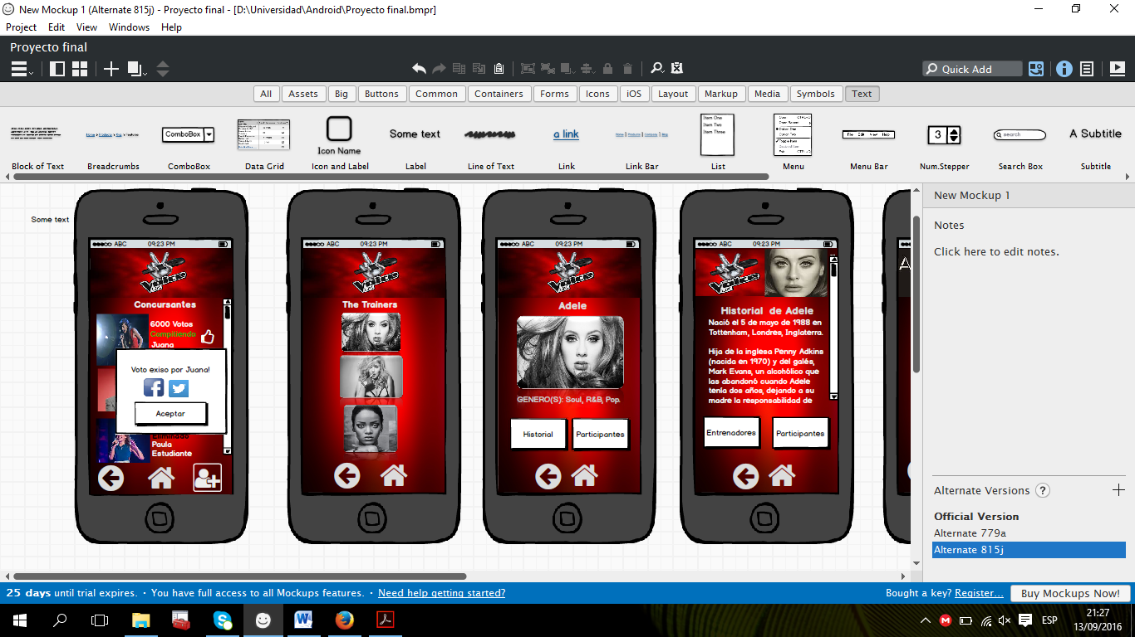

1. Compartir con redes sociales (Facebook y Twitter): la alerta de votación exitosa debe tener la opción para compartir en Facebook o Twitter el voto realizado.
2. Mostrar votaciones inhabilitadas: en el momento que las votaciones estén deshabilitadas debe mostrar un mensaje al usuario diciendo que no es posible votar en ese momento.

**Votando por un concursante eliminado.**

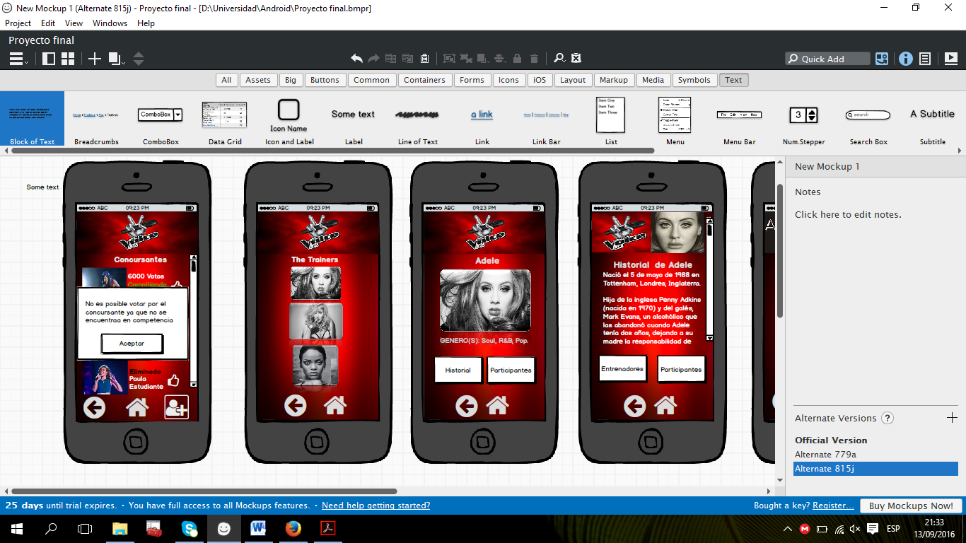

1. Cada que se inicie la votación, los votos de cada participante debe estar en 0 (cero).
2. Debe tener una interfaz principal de bienvenida desde donde se pueda navegar a todas las funciones de la app.

